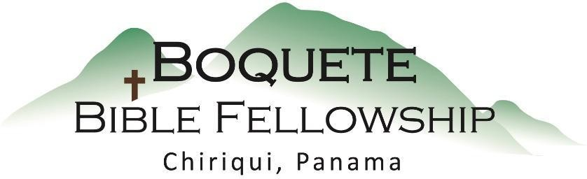

Adoración Dominical – 13 de marzo, 2022

Bienvenida y Anuncios
Oración de limpieza: Salmo 79:8-9
Llamado a la adoración: Salmo 66:1-4
Adoración a través del Canto y de las Ofrendas
La oración de iluminación
Sermón: Romanos 1:5c
Respuesta
Bendición: Judas 24-25

Anuncios para esta semana

Cena mensual de la Iglesia – Jueves en la tarde a las 5:00pm. ¡En Casa Vieja!

Estudio Bíblico de los miércoles – El estudio Bíblico del Fin de los Tiempos a las 10:30am en la iglesia; Estaremos continuaremos hablando del capítulo 20 & 21.

Estudios Bíblico para las damas– Karen está liderando un estudio para las damas los jueves a las 10:00am en la iglesia. Todas las damas están invitadas a participar.

Boletín informativo – ¿Está usted en la lista para recibir el boletín? Esta es la forma principal de comunicar lo que sucede durante la semana. Puede apuntarse en la mesa de bienvenida o boquetebible@gmail.com.

Romanos 1:5c Para Que Por Su Nombre

Por medio de Jesucristo recibimos la gracia del apostolado, para que por su nombre llevemos a todas las naciones a obedecer a la fe.

Notas del Sermón

Punto Principal: La providencia soberana y omnipotente de Dios se encarga de todas las cosas – pero especialmente la salvación de su pueblo – Sirvan en última instancia para su __gloria__ y por el __bien__ de su pueblo.

Objetivo principal : Dios quiere revelarse a nosotros de una manera que da esperanza, aumenta la alegría, levanta la carga y de una manera exaltando a Cristo.

1.) Dios se compromete ___inquebrantablemente___ con __Su__ __nombre__.

El Señor no desamparará a su pueblo, porque grande es su nombre, y él los escogió para que fueran su pueblo. 1 Samuel 12:22

2.) El compromiso radical de Dios con su propio nombre sirve para nuestro __bien__ eterno y para una __alegría__ cada vez mayor en Él.

Otras Escrituras utilizadas/referencias: Salmo 115:3, 23:3, 25:11, 79:9; Isaías 48:9, 48:11, 43:25, 37:35, 43:7; 1 Juan 2:12; Efesios 1:6, 12, 14; Jeremías 13:11; 2 Samuel 7:23; Éxodo 9:16; Isaías 63:12; Salmo 106:7-8; Ezequiel 20:13-14, 8-9, 21-22, 40-44, 36:22-28; Jeremías 32:40-41; Salmo16:11

